ФЕДЕРАЛЬНОЕ ГОСУДАРСТВЕННОЕ БЮДЖЕТНОЕ ОБРАЗОВАТЕЛЬНОЕ

УЧРЕЖДЕНИЕ ВЫСШЕГО ОБРАЗОВАНИЯ

«МОСКОВСКИЙ ГОСУДАРСТВЕННЫЙ УНИВЕРСИТЕТ  
имени М. В. ЛОМОНОСОВА»

МЕХАНИКО-МАТЕМАТИЧЕСКИЙ УНИВЕРСИТЕТ

КАФЕДРА теории вероятностей

КУРСОВАЯ РАБОТА

специалиста

**ОБ ОПТИМАЛЬНОСТИ ОСНОВНЫХ ПРИНЦИПОВ НАЗНАЧЕНИЯ ПРЕМИЙ**

Выполнила студентка 309 группы

Токаева Александра Александровна

_______________

подпись студента

Научный руководитель:

профессор, д.ф.-м.н.

Фалин Геннадий Иванович

___________________________

подпись научного руководителя

Москва

2020

Оглавление

1. От автора 3

2. Постановка задачи 3

3. Пример 1 4

4. Четыре принципа назначения премий 7

5. Общие результаты о случайных величинах 8

5.1. Задача минимизации величины 8

5.2. Альтернативное решение задачи минимизации величины 10

5.3. Задача максимизации суммы 12

5.4. Альтернативное решение задачи максимизации суммы 14

6. Приложение полученных результатов к модели индивидуального риска 14

6.1. Минимизация ожидаемой разности между индивидуальными рисками и индивидуальными премиями при заданной вероятности разорения 15

6.2. Минимизация вероятности разорения при заданной взвешенной средней квадратичной разности между индивидуальными рисками и индивидуальными премиями 16

7. Пример 2 17

8. Выводы и замечания 20

9. Литература 21

# 

# 

# **1. От автора**

Задача назначения страховых премий и определения оптимальной цены для различных финансовых инструментов играет важнейшую роль в страховой математике, поскольку без правильно назначенной цены на продукт его нельзя продать и получить прибыль. Цель данной работы — подробно и основательно изучить этот раздел современной теории страхования, дать описание основных подходов к назначению премий и сделать определенные выводы. Наши рассуждения опираются на статью G.Falin. On the optimal pricing of a heterogeneous portfolio. Astin Bulletin, 2008, 38(1), pp.161-170. Отметим, что некоторые рассуждения и логические переходы в данной статье содержат пропуски или вовсе опущены. Мы полностью восстановим все пропущенные рассуждения и добавим важные, на наш взгляд, детали. К таким мы относим, например, альтернативные решения задач 1 и 2, использующие не неравенство Коши-Буняковского-Шварца, а минимизационные свойства перпендикуляра, опущенного из точки на гиперплоскость, и геометрические свойства скалярного произведения векторов соответственно, а также два примера и графики, иллюстрирующие статистические исследования для обоих примеров, проведенные в Python. Однако мы не претендуем на авторство конкретных утверждений и результатов, а также используемых понятий из теории вероятностей и страхования, поэтому вся работа, проделанная лично нами, отдельно отмечена.

Мы применим простые геометрические принципы, чтобы найти оптимальные значения премий и минимизировать вероятность разорения. Кроме того, мы покажем, что три стандартных подхода к назначению премий (имеются в виду принципы деления страховой надбавки пропорционально ожидаемому убытку, дисперсии или среднеквадратическому отклонению, англ. the expected value principle, the variance principle, the standard deviation principle ) являются частными случаями рассматриваемой нами задачи оптимизации и при этом минимизируют взвешенные ожидаемые квадраты разностей как между индивидуальными премиями и индивидуальными выплатами, так и между суммарными премиями для классов однородных рисков и суммарными выплатами по этим классам.

# **2. Постановка задачи**

Рассмотрим портфель из неоднородных независимых страховых рисков. Пусть обозначает размер выплат по -му риску за рассматриваемый период*,*  обозначает суммарные потери, связанные с портфелем. При некоторых естественных предположениях (что портфель достаточно большой, не очень неоднородный и распределение размера выплат не очень ассиметричное) распределение случайной величины может быть приближено стандартным гауссовским распределением. Предположим, что страховщик взимает премию по -му риску и таким образом собирает суммарную премию . Из приблизительной гауссовости распределения величины получаем, что для гарантии достаточно маленькой вероятности разорения (например, ) страховщик должен собрать суммарную премию в размере

|  |  |
| --- | --- |
| *,* |  |

где квантиль стандартного нормального распределения уровня

Поясним последнее утверждение: для этого сначала центрируем и нормируем величинуа потом применим к ней центральную предельную теорему. Имеем:

Значит, , откуда и получаем искомую формулу для суммарной премии.

Ниже представлена таблица, содержащая и соответствующую квантиль .

|  |  |  |  |  |  |  |
| --- | --- | --- | --- | --- | --- | --- |
|  |  |  |  |  |  |  |
|  |  |  |  |  |  |  |

Таблица 1

Равенство (1) показывает величину суммарной премии, но ничего не говорит о величине индивидуальных премий. Чтобы найти их, необходимо использовать дополнительные принципы, описанные далее. Но сначала в качестве иллюстрации мы применим гауссовское приближения для решения следующей задачи.

# **3. Пример 1**

# Предположим, что в компании застраховано человек с вероятностью смерти в течение года *.* Компания выплачивает сумму руб. в случае смерти застрахованного в течение года и не платит ничего, если этот человек доживет до конца года. Определите величину активов, достаточную, чтобы обеспечить вероятность разорения порядка .

**Решение:** Как обычно, примем размер страховой премии в качестве новой денежной единицы. Прежде всего, мы должны подсчитать среднее значение и дисперсию суммарного ущерба зная распределение величины индивидуального риска. Имеем:

Поэтому

Если мы хотим иметь вероятность разорения порядка , то лжно

равняться .

Поэтому от величины страховой

суммы, то есть 3481788.37 руб. Но поскольку величина дискретная, то необходимо

округлить до целого числа, причем вверх (то есть , или рублей), чтобы

вероятность разорения была меньше

Проверим полученный результат на практике: будем моделировать факт

наступления страхового случая с помощью генератора случайных чисел, проведем

испытаний, в каждом из них посчитаем величину суммарных потерь, найдем

квантиль уровня полученного эмпирического распределения и сравним ее с

Окажется, что эта квантиль в точности равна а не , то есть наши рассуждения

про округление вверх до целого числа были верны.

Все вычисления проводим в Python. Ниже представлен код, с помощью которого

можно нарисовать график эмпирического распределения и сравнить его с графиком

нормального распределения с параметрами и

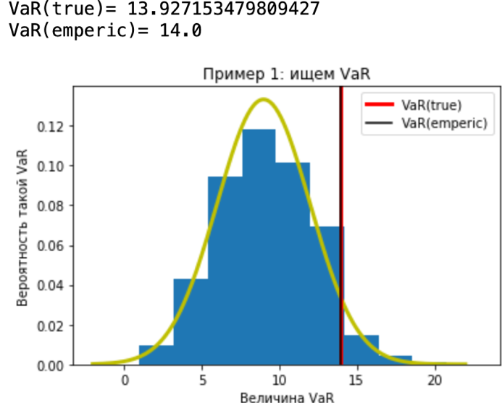

Рис. 1.1 Рис. 1.2

Теперь для выбранного значения посмотрим, какая в действительности получается вероятность разорения. Проведя моделирование в Python, получаем

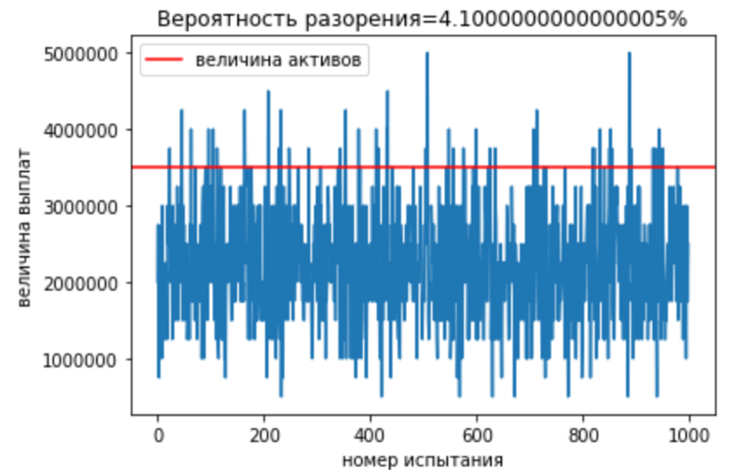

Рис. 1.3 Рис. 1.4

Наконец, обсудим, какая вероятность разорения получится, если мы будем использовать не гауссовское приближение для величины суммарных потерь, а приближение Пуассона, биномиальное распределение или теорему Муавра-Лапласа.

Теорема Пуассона применима, поскольку мало, а произведение

невелико. Тогда

.

Причем при таком приближении совершаемая ошибка не превышает

В таком случае вероятность разорения равна

При непосредственном применении биномиального распределения для вычисления

вероятности разорения получаем

Отметим, что во-первых, величина ошибки

как и было сказано в теореме Пуассона, а во-вторых, и очень

близки к эмпирическому значению вероятности разорения, полученной из

гауссовского приближения.

Наконец, применим интегральную теорему Муавра-Лапласа (см. [3], стр. 188),

согласно которой

Поэтому

Ниже представлен график для количественного сравнения всех вычисленных

вероятностей разорения.

Рис. 1.5 Рис. 1.6

Мы видим, что биномиальное распределение дало самую лучшую оценку для реально наблюдаемой вероятности разорения (что ожидаемо, потому что это точная оценка), Пуассоновское приближение также очень мало отличается от реальной цифры (в силу того, что мало), но и гауссовское приближение дало очень хорошую оценку.

# **4. Четыре принципа назначения премий**

Сначала мы напомним три стандартных принципа назначения премий, а потом предложим четвертый принцип, в рамках которого мы рассмотрим два подхода к задаче разбиения величины на индивидуальных премий

Предварительно напомним, что величина называется страховой (или защитной) надбавкой (англ. security loading). Эта величина в некотором смысле является компенсацией страховой компании за то, что она взяла на себя опасности, связанные с непредсказуемостью убытков.

**Принцип 1** Будем делить между договорами пропорционально ожидаемому убытку

Пусть — коэффициент пропорциональности, то есть для -го договора мы назначим премию где

Вычислим значение коэффициента пропорциональности просуммировав выражения

Получим откуда .

Окончательно .

**Принцип 2** Будем делить между договорами пропорционально дисперсиям

Пусть — коэффициент пропорциональности, то есть для -го договора мы назначим премию где

Вычислим значение коэффициента пропорциональности просуммировав выражения

Получим откуда .

Окончательно .

**Принцип 3** Будем делить между договорами пропорционально среднеквадратическим отклонениям

Пусть — коэффициент пропорциональности, то есть для -го договора мы назначим премию где

Вычислим значение коэффициента пропорциональности просуммировав выражения

Получим откуда .

Окончательно .

**Принцип 4** К нему ведут два разных подхода:

1. Для заданной вероятности разорения (то есть для заданного значения) назначить индивидуальные премии так, чтобы минимизировать взвешенную среднюю квадратичную разность

между индивидуальными рисками и индивидуальными премиями (где — это некоторые известные положительные числа).

1. Для заданной величины минимизировать вероятность разорения .

Сейчас мы покажем, что оптимальное решение для обоих подходов одинаково и имеет вид

В частности,

если , то мы получаем принцип 1,

если , то мы получаем принцип 2,

если , то мы получаем принцип 3.

Кроме того, мы покажем, что оптимальные премии минимизируют взвешенную среднюю квадратичную разность как между индивидуальными премиями и индивидуальными выплатами, так и между суммарными премиями для классов однородных рисков и суммарными выплатами по этим классам.

# **5. Общие результаты о случайных величинах**

## **5.1. Задача минимизации величины**

Пусть — случайные величины с конечными математическими ожиданиями и дисперсиями Мы предполагаем, что математические ожидания и дисперсии известны.

Нам бы хотелось заменить случайные величины на неслучайные числа таким образом, чтобы взвешенная сумма

|  |  |
| --- | --- |
|  | (2) |

была бы минимальна. Здесь — известные положительные числа.

Используя элементарные свойства случайных величин, мы можем переписать следующим образом:

|  |  |
| --- | --- |
|  | (3) |

Поскольку и фиксированы, то изначальная задача минимизации превращается в задачу нахождения минимального значения функции

Очевидно, оптимальным значением являются

и минимальное значение функции равно нулю. Соответственно, минимальное значение величины равно

Теперь усложним ситуацию, наложив дополнительные ограничения

на переменные , и получим следующую задачу оптимизации:

**Задача 1** Найти минимальное значение при условии, что

|  |  |
| --- | --- |
|  | (4) |

где — известная константа.

Опять перепишем в виде

и заметим, что поскольку и фиксированы, то для решения задачи 1 нам достаточно найти минимальное значение функции

на множестве тех наборов чисел которые удовлетворяют условию

(4):

Для решения задачи 1 введем новые переменные то есть Тогда задача 1 превращается в:

**Задача**  Найти минимальное значение функции

|  |  |
| --- | --- |
|  | (5) |

при условии, что

|  |  |
| --- | --- |
|  | (6) |

Последовательности и можно рассматривать как -мерные евклидовы векторы в пространстве Соответственно, левая часть (6) есть скалярное произведение и а функция есть где

есть длина вектора

Продолжим решать задачу используя неравенство Коши-Буняковского-Шварца, согласно которому для любых двух векторов из верно:

причем равенство достигается тогда и только тогда, когда и линейно зависимы (в частности, если вектор ненулевой, линейная зависимость означает, что пропорционален то есть  для некоторого

Применяя это неравенство, получаем:

|  |  |
| --- | --- |
|  | (7) |

Поэтому для векторов удовлетворяющих (7), имеем:

|  |  |
| --- | --- |
|  | (8) |

Поскольку векторненулевой (из-за того, что — это известные положительные числа), то равенство достигается тогда и только тогда, когда существует такое что

|  |  |
| --- | --- |
|  | (9) |

Подставляя равенство в последнее равенство из (7), получаем, что

то есть

поэтому

откуда и следует ответ в задаче

Возвращаясь теперь к исходной задаче 1, получаем ее решение в виде:

|  |  |
| --- | --- |
|  | (10) |

Поэтому:

|  |  |
| --- | --- |
|  | (11) |

## **5.2. Альтернативное решение задачи минимизации величины**

Дадим альтернативное решение задачи минимизации величины использующее не неравенство Коши-Буняковского-Шварца, а минимизационные свойства перпендикуляра, опущенного из точки на гиперплоскость:

**Задача**  Найти минимальное значение функции

при условии, что

Опять будем понимать наборы чисел и как

-мерные евклидовы векторы в пространстве Поэтому наша задача заключается в том, чтобы минимизировать квадрат длины вектора удовлетворяющего условию Но заметим, что данное условие означает, что вектор принадлежит гиперплоскости с нормалью

Последнее утверждение требует некоторых пояснений. Как известно, гиперплоскость — это линейная поверхность коразмерности один, то есть линейная оболочка вектора. Из линейной алгебры известно, что линейные пространства можно задавать системами линейных уравнений, причем (см. [2], стр. 69, теорема 3) если система имеет ранг , то задаваемое ей пространство будет иметь размерность Поэтому в случае гиперплоскости (размерности ) в-мерном пространстве требуется всего одно уравнение. Запишем его в виде *.*

Согласно общей теории, это уравнение задает плоскость размерности

(доказательство того факта, что совокупность всех решений однородного линейного уравнения с неизвестными является подпространством, можно посмотреть в [2], стр. 55, теорема 3). Но с другой стороны, левую часть этого уравнения можно можно переписать в виде скалярного произведения фиксированного вектора на вектор из этой гиперплоскости. То есть вектор перпендикулярен всем векторам из этой гиперплоскости, поэтому — это вектор нормали к данной гиперплоскости.

Рис. 5.1

Из курса линейной алгебры известно, что минимизирует расстояние от точки до гиперплоскости — перпендикуляр, опущенный из этой точки на гиперплоскость.  
Но выше мы уже пояснили, что нормаль к нашей гиперплоскости — это вектор поэтому искомый вектор будет пропорционален

то есть

Подставим выражение для в условие

Получим

Отсюда

Значит, минимальное значение в задаче имеет вид

Возвращаясь теперь к исходной задаче 1 минимизации величины , получаем ответ:

## **5.3. Задача максимизации суммы**

Теперь изучим двойственную задачу оптимизации:

**Задача 2** Найти максимум суммы если задано

|  |  |
| --- | --- |
|  | (12) |

Как и раньше, перепишем в виде

причем отметим такой факт: из этого представления следует, что константа должна быть больше или равна, чем

Поэтому так введенная константа будет неотрицательна:

После введения величины ограничение (12) превращается в

— задано.

Вводя , мы сводим задачу 2 к следующей задаче:

**Задача**  Найти максимум суммы если задана величина

|  |  |
| --- | --- |
|  | (14) |

Для решения этой задачи, опять применяем неравенство Коши-Буняковского-Шварца:

|  |  |
| --- | --- |
|  | (14) |

Причем равенство в (14) достигается тогда и только тогда, когда существует такое, что

|  |  |
| --- | --- |
|  | (15) |

Подставляя выражение в (14), получаем единственное решение

Тогда

Поэтому искомый максимум в задаче равен

Тогда возвращаясь к исходной задаче 2:

|  |  |
| --- | --- |
|  | (16) |

Поэтому максимум суммы равен

## **5.4. Альтернативное решение задачи максимизации суммы**

Дадим альтернативное решение задаче использующее не неравенство Коши-Буняковского-Шварца, а геометрические свойства скалярного произведения векторов.

**Задача**  Найти максимум суммы если задана величина

Заметим, что нам нужно максимизировать скалярное произведение векторов и , причем длины этих векторов заданы, а изменять мы можем только угол между ними. Но по свойству скалярного произведения двух векторов оно равняется

Тогда поскольку длины обоих векторов заданы, а косинус по модулю не превосходит единицы, то для максимизации этого скалярного произведения достаточно сделать косинус по модулю равным единице, то есть векторы и должны быть коллинеарны. Получаем, что , и дальше рассуждаем как было описано в (15) и (16).

# **6. Приложение полученных результатов к модели индивидуального риска**

Рассмотрим модель индивидуального риска: , где — общие потери по портфелю, — общее число рисков в портфеле, случайная величина обозначает потери по -му риску за рассматриваемый период.

Мы предполагаем, что случайные величины независимы и имеют конечные математические ожидания и дисперсии соответственно. Тогда случайная величина имеет конечное математическое ожидание и дисперсию. Мы также предполагаем, что для достаточно больших функция распределения центрированной и нормированной величины полных потерь может быть приближена функцией распределения стандартной гауссовской величины

То есть

Предположим, что страховщик взимает премию по -му риску и таким образом собирает суммарную премию . Тогда вероятность разорения дается формулой Используя приблизительную гауссовость величины получаем

|  |  |
| --- | --- |
| *.* | (17) |

Предположим, что страховщик готов принять достаточно маленький риск разорения (например, Тогда равенство (17) дает следующую (приближенную) формулу для суммарной премии:

|  |  |
| --- | --- |
|  | (18) |

где — квантиль гауссовского распределения уровня , то есть .

Равенство (18) ничего не говорит про величины индивидуальных премий . Чтобы найти их, нам придется применить дополнительные принципы.

## **6.1. Минимизация ожидаемой разности между индивидуальными рисками и индивидуальными премиями при заданной вероятности разорения**

**Задача 3** Рассмотрим взвешенную среднюю квадратичную разность

между индивидуальными рисками и индивидуальными премиями (где — это некие известные положительные числа) и найдем минимум :

|  |  |
| --- | --- |
|  | (19) |

Применяя формулу (10) для

мы можем утверждать, что минимизационная задача 3 с ограничением (18) имеет единственное решение

|  |  |
| --- | --- |
|  | (20) |

Пусть теперь портфель неоднородный, но его можно разбить на классов однородных рисков с одинаковыми статистическими характеристиками потерь (обычно риски из одного класса принадлежат одному и тому же сектору бизнеса). Пусть -й класс состоит из рисков с одинаковым средним и одинаковыми дисперсиями . Тогда величина суммарных потерь в -м классе имеет среднее значение и дисперсию

Суммарные потери по всему портфелю есть причем

Из-за однородности рисков внутри отдельного класса , страховщик должен взимать со всех рисков в этом классе одну и ту же премию .

Тогда общая премия за все риски в портфеле равна

**Задача 4** Рассмотрим взвешенную среднюю квадратичную разность

между суммарными потерями по разным классам и суммарными премиями , собранными в этих классах (где — это некоторые известные положительные числа) и минимизируем :

|  |  |
| --- | --- |
|  | (21) |

Для того, чтобы получить предписанную вероятность разорения, нужно, чтобы выполнялось (18):

Применяя формулу (10) для

,

мы можем утверждать, что минимизационная задача 4 с ограничением (18) имеет единственное решение:

Окончательно

|  |  |
| --- | --- |
| . | (22) |

Теперь вернемся к минимизационной задаче (19) c ограничением (18) и положим для всех рисков из -го класса одинаковое значение параметра равным Тогда из (20) видно, что оптимальное решение для минимизационной задачи (19) совпадает с оптимальным решением минимизационной задачи (21). Таким образом, одни и те же значения премий минимизируют взвешенную среднюю квадратичную разность как между индивидуальными премиями и индивидуальными потерями, так и между суммарными премиями для классов однородных рисков и суммарными потерями для этих классов (но с разными весами).

## **6.2. Минимизация вероятности разорения при заданной взвешенной средней квадратичной разности между индивидуальными рисками и индивидуальными премиями**

**Задача 5** Для модели индивидуального риска

минимизировать вероятность разорения при заданной величине

.

Поскольку уменьшается при увеличивающемся то задача состоит в нахождении максимального значения суммарной премии .

Применяя формулу (10) для

мы можем утверждать, что минимизационная задача 5 имеет единственное решение

Пусть теперь портфель неоднородный, но его можно разбить на классов однородных рисков с одинаковыми статистическими характеристиками потерь (обычно риски из одного класса принадлежат одному и тому же сектору бизнеса). Пусть -й класс состоит из рисков с одинаковым средним и одинаковыми дисперсиями. Тогда величина суммарных потерь в -м классе имеет среднее значение и дисперсию

Суммарные потери по всему портфелю есть причем

Из-за однородности рисков внутри отдельного класса , страховщик должен взимать со всех рисков в этом классе одну и ту же премию . Тогда общая премия за все риски в портфеле равна

Рассмотрим оптимизационную задачу:

**Задача 6** Минимизировать вероятность разорения при заданной величине .

Применяя формулу (10) для

мы можем утверждать, что минимизационная задача 6 с ограничением (18) имеет единственное решение:

|  |  |
| --- | --- |
|  | (24) |

Сравнивая формулы (23) и (24), опять видим, что одни и те же значения премий минимизируют взвешенную среднюю квадратичную разность как между индивидуальными премиями и индивидуальными потерями, так и между суммарными премиями для классов однородных рисков и суммарными потерями для этих классов (но с разными весами).

В заключение приведем пример, иллюстрирующий все три принципа, а также разбиение на классы однородных рисков.

# **7. Пример 2**

Предположим, что страховая компания заключила договоров страхования жизни сроком на один год на следующих условиях: в случае смерти застрахованного в течение года от несчастного случая компания выплачивает выгодоприобретателю 1000000 руб., а в случае смерти в течение года от естественных причин компания выплачивает выгодоприобретателю 250000 руб. Компания не платит ничего, если застрахованный не умрет в течение года. Вероятность смерти от несчастного случая одна и та же для всех застрахованных и равна 0.0005. Вероятность смерти от естественных причин зависит от возраста. В первом приближении можно разбить застрахованных на две возрастные группы, содержащие и человек с вероятностью смерти в течение года и соответственно.  
Подсчитайте величину премии, гарантирующую вероятность выполнения компанией своих обязательств, равную .

**Решение:**

Примем сумму 250000 руб. в качестве условной денежной единицы. Тогда для первой группы договоров индивидуальный убыток принимает три значения: 0, 1 и 4 с вероятностями 0.9955, 0.004 и 0.0005 соответственно. Среднее значение и дисперсия величины индивидуального убытка есть

Для второй группы договоров индивидуальный убыток принимает те же три значения 0, 1 и 4, но с другими вероятностями: 0.9975, 0.002 и 0.0005. В этой группе среднее значение и дисперсия индивидуального убытка есть

Среднее значение и дисперсия суммарного убытка равны:

Для того, чтобы гарантировать вероятность выполнения своих обязательств, резервный фонд компании должен быть *,* где страховая надбавка равна

Отметим, что поскольку величина дискретная, то значение необходимо округлить до ближайшего целого числа, причем наверх (то есть до 18), чтобы вероятность разорения могла только уменьшиться.

Рассмотрим теперь вопрос о назначении индивидуальных премий. Для этого вспомним три принципа, рассмотренные в главе 3:

**Принцип 1**

**Принцип 2**

**Принцип 3**

Если страховая надбавка делится пропорционально математическим ожиданиям, то относительная страховая надбавка одна и та же для всех договоров и равна

Поэтому для договоров из первой группы премия равна

Для договоров из второй группы премия равна

Если страховая надбавка делится пропорционально дисперсиям, то коэффициент пропорциональности есть

Поэтому для договоров из первой группы страховая надбавка равна , так что премия есть

а относительная страховая надбавка равна

Для договоров из второй группы страховая надбавка равна

так что премия есть

а относительная страховая надбавка равна

Если страховая надбавка делится пропорционально среднеквадратическим отклонениям (они равны ≈ 0.10938 для договоров первой группы и = 0.1 для договоров второй группы), то коэффициент пропорциональности есть

Поэтому для договоров из первой группы страховая надбавка равна ,

так что премия есть

а относительная страховая надбавка равна

Для договоров из первой группы страховая надбавка равна ,

так что премия есть

а относительная страховая надбавка равна

Итак, изменение принципа назначения индивидуальных премий приводит к уменьшению относительной страховой надбавки для договоров первой группы:

Соответственно для договоров второй группы относительная защитная надбавка увеличивается: Это связано с тем, что коэффициент рассеяния суммарного ущерба есть

в то время как для договоров первой группы он равен

а для договоров второй группы

Коэффициент вариации величины индивидуального убытка для договоров первой группы есть

а для договоров второй группы он равен

Средний коэффициент вариации, усредненный по всему портфелю с весами есть

Итак, хотя дисперсия величины индивидуального убытка для договоров второй группы меньше, чем для договоров первой группы , но флуктуации индивидуальных убытков для договоров второй группы (измеренные как коэффициентом рассеяния, так и коэффициентом вариации) превышают средние флуктуации по портфелю. Поэтому было бы оправдано выбрать для назначения премий принцип 2 или 3.

Сделаем последнее замечание по поводу этого примера: напишем программу на Python, моделирующую этот портфель и увидим, что эмпирическая квантиль суммарных потерь действительна равна 18, то есть наши действия при округлении величины вверх до ближайшего целого были правильные. Вероятность разорения получилась

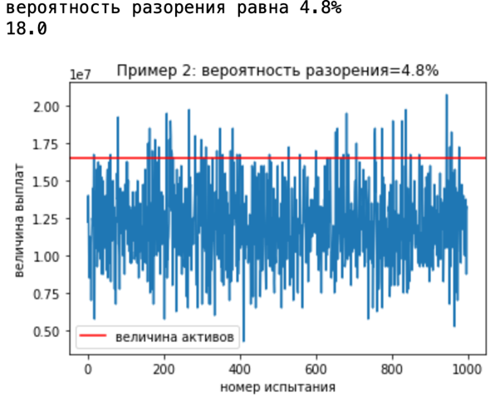

Рис. 7.1 Рис. 7.2

# **8. Выводы и замечания**

Таким образом, мы изучили четыре основных принципа назначения премий: принципы деления защитной надбавки пропорционально математическим ожиданиям, дисперсиям и среднеквадратическим отклонениям индивидуальных рисков, а также более общий способ: способ минимизации взвешенной средней квадратичной разности между индивидуальными премиями и индивидуальными потерями. При этом мы изучили два подхода к получению четвертого способа:

1. Для заданной вероятности разорения (то есть для заданного значения) назначить индивидуальные премии так, чтобы минимизировать взвешенную среднюю квадратичную разность

между индивидуальными рисками и индивидуальными премиями (где — это некоторые известные положительные числа).

1. Для заданной величины минимизировать вероятность разорения .

Кроме того, мы увидели, что оба подхода имеют одно и то же решение, которое к тому же минимизируют взвешенную среднюю квадратичную разность как между индивидуальными премиями и индивидуальными потерями, так и между суммарными премиями для классов однородных рисков и суммарными потерями для этих классов (но с разными весами).  
 Однако необходимо подчеркнуть, что мы использовали лишь простейшую модель для расчета защитной надбавки (через приближение центрированной и нормированной величины суммарных потерь нормальным распределением). Вопрос о границах применимости этой модели и о том, что делать, когда применять такую модель нельзя, заслуживает отдельного обсуждения, выходящего за рамки данной работы.

# **9. Литература**

[1] G.Falin. On the optimal pricing of a heterogeneous portfolio. Astin Bulletin, 2008, 38(1), pp.161-170.  
[2] Э.Б.Винберг, Курс алгебры, МЦНМО, 2017, ISNB 978-5-4439-0209-8

[3] Феллер В, Введение в теорию вероятностей и ее приложение, том 1, ISNB 978-5-458-26121-0